《软件系统开发综合实践》

实验报告

|  |  |  |  |
| --- | --- | --- | --- |
| **班级** | 552104班 | **组号** |  |
|  | **学号** | **姓名** | |
| **组长** | 55210425 | 朱家顺 | |
| **组员1** | 55210423 | 苏沛泽 | |
| **组员2** | 55210424 | 翟启发 | |
| **组员3** |  |  | |
| **组员4** |  |  | |

2023-2024学年第1学期

1. 需求分析和功能模块
2. 需求分析
3. 角色和权限
   * 管理员：管理系统数据，为普通用户授权，维护系统正常运行。
   * 普通用户：管理个人书库，跟踪阅读进度，使用查询和统计功能。
4. 技术需求
   * 后端（Server）：可以使用如Node.js, Python (Django, Flask), Java (Spring Boot)等技术构建服务器端。
   * 数据库：Oracle数据库用于数据存储和管理。
   * 前端（B/S端）：使用HTML, CSS, JavaScript (React, Vue.js, Angular)构建Web应用界面。（B/S组件：用于提供跨平台的访问，可以通过浏览器访问个人书库。）
   * 客户端（C/S端）：可以使用Electron（跨平台桌面应用）。（C/S组件：为用户提供丰富的客户端应用程序，用于管理书库、阅读进度等。）
5. 功能需求
   * 提供高效的查询功能，包括条件组合查询和模糊查询。
   * 结果集可以按列排序，支持网页式打印功能。
   * 提供简单的统计分析功能。
   * 支持数据的导入和导出。
6. 安全和维护
   * 保证数据安全和用户隐私。
   * 系统应易于维护和升级。
7. 功能模块
8. 用户账户管理
   * 管理员和普通用户的注册、登录、登出功能。

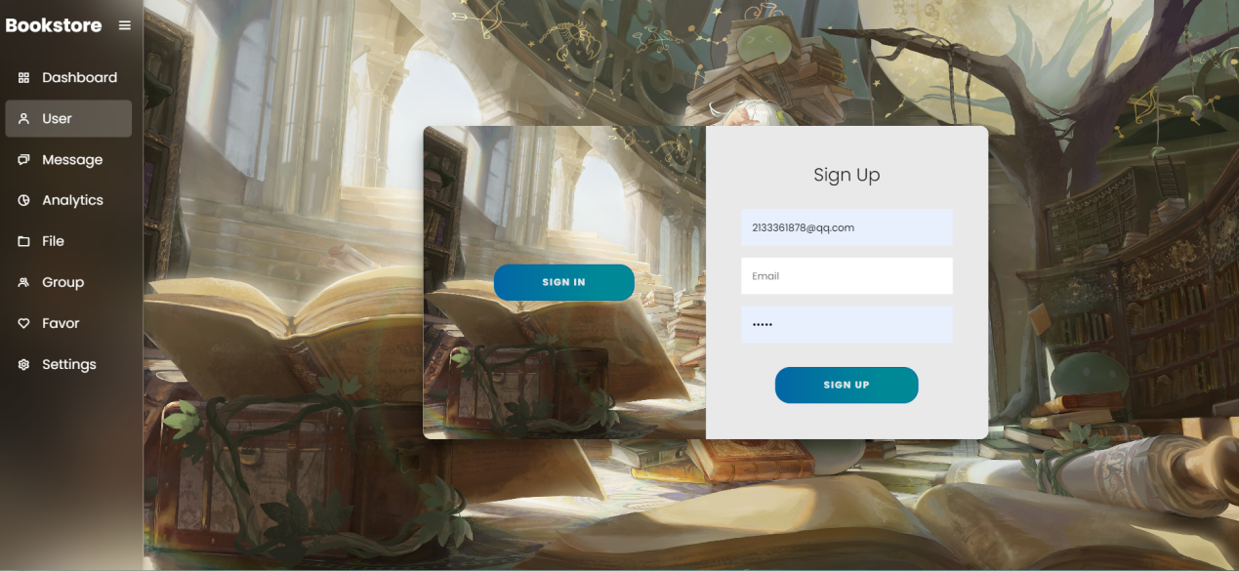

* + 普通用户还分为非群组成员和组员
    1. 非群组成员可以加入群组。

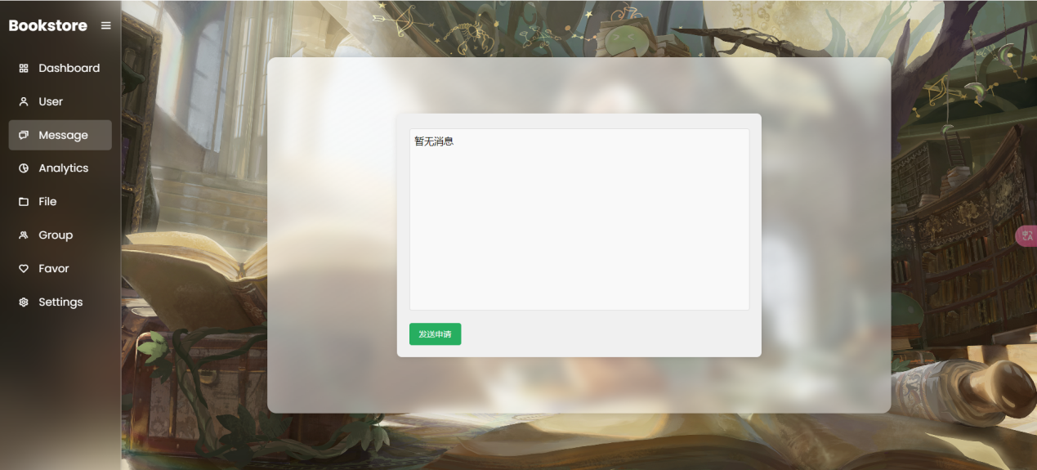

* + 1. 组员可以进行群组聊天

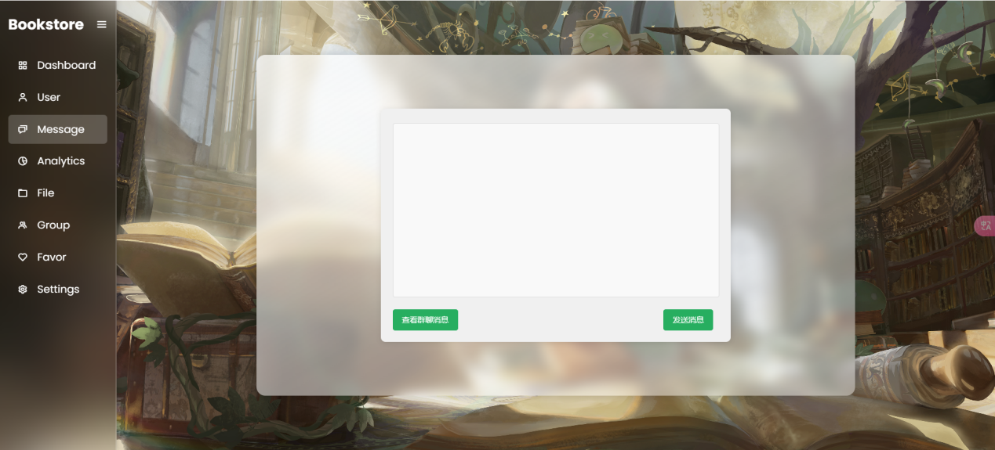

1. 书籍管理
   * 普通用户阅读书籍。

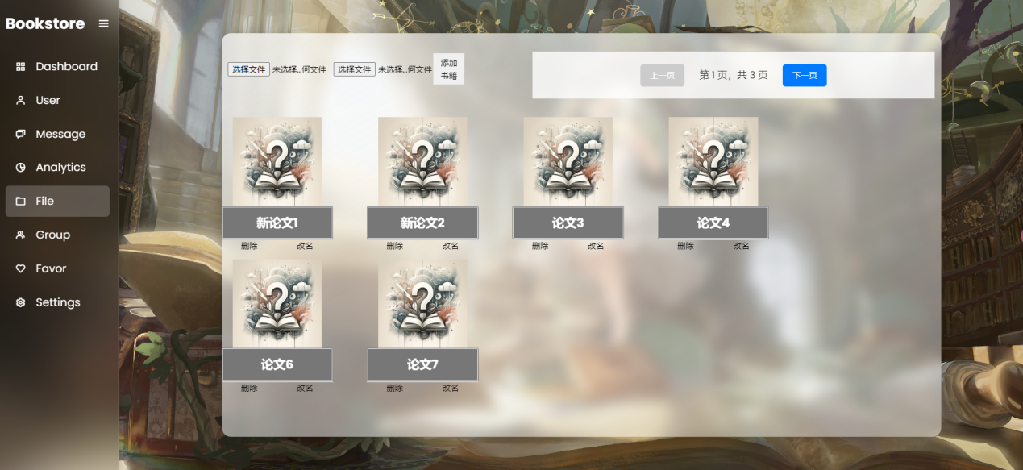

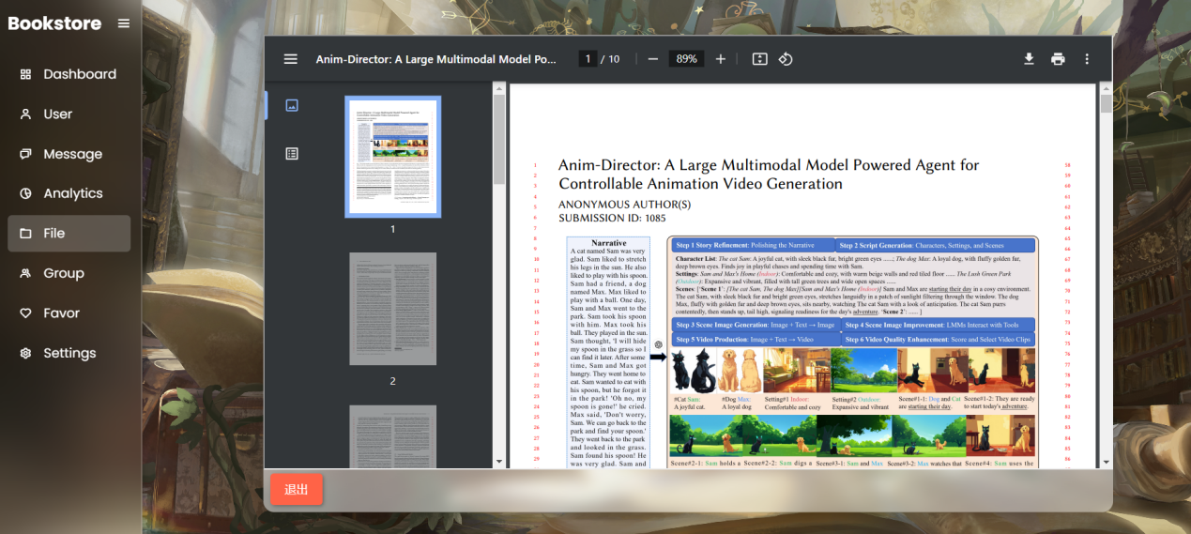

* + 管理员对所有书籍数据进行维护。

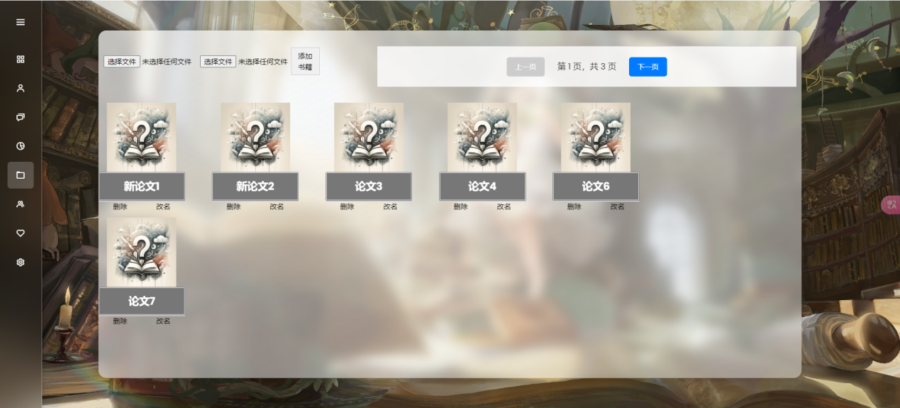

1. 群聊功能
   * 支持组内实时聊天。

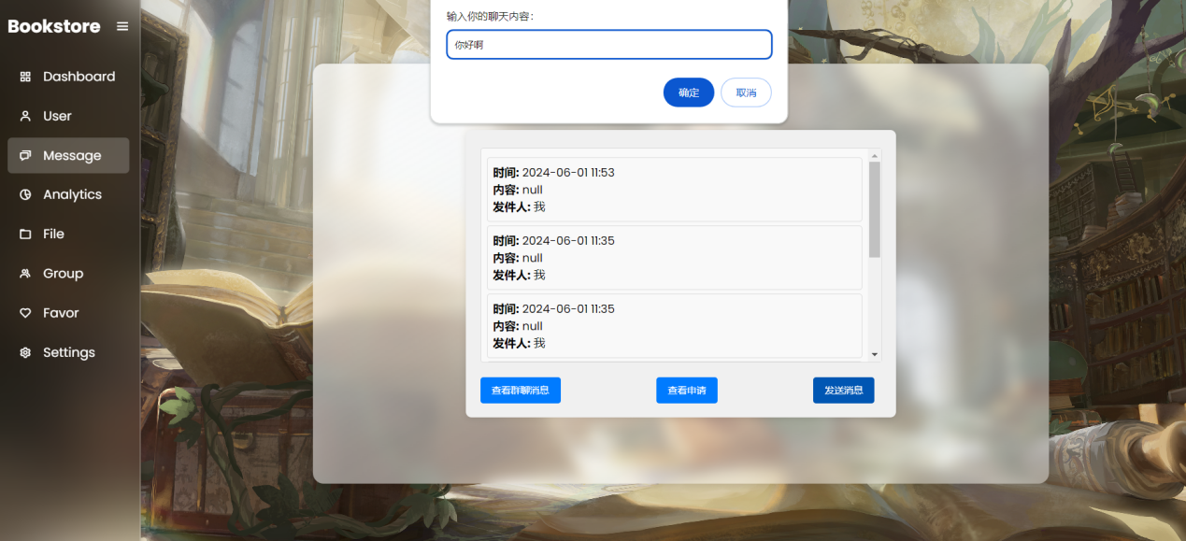

* + 群主可以审核所有的入群申请，还可以解散群组、踢成员。

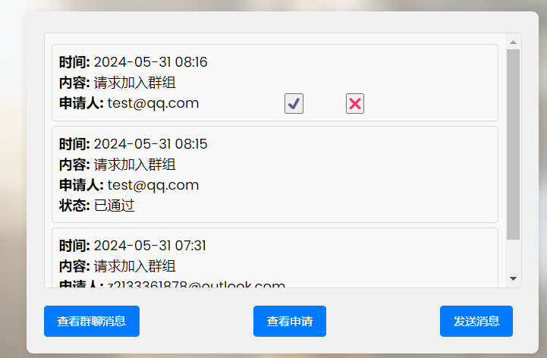

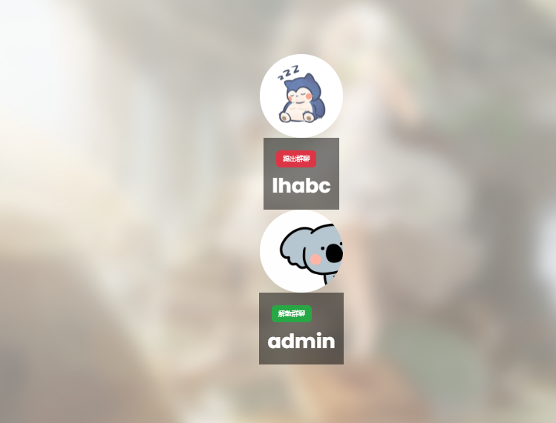

1. 提供简单的统计分析功能。
   * 支持书籍资源的导入和导出，支持统计总计的书籍阅读量排行和占比。

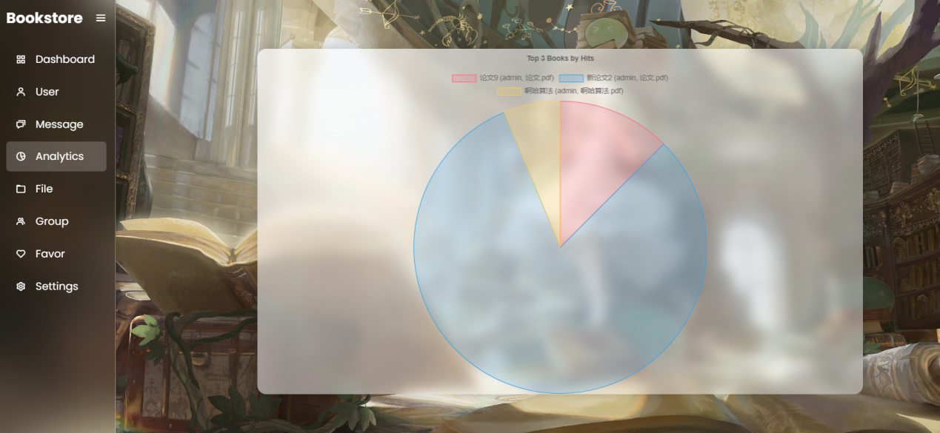

1. 安全和隐私
   * 按照小组模式设计分组，保证图书资源不会相互流通，也就是此书库仅供个人形式使用，不会涉及在线出版的法律问题，同时也保证了书籍资源的优质合理。
   * 确保需要以小组邀请码的形式加入小组，或者如果是检索小组名字则需要获得小组组长审核才能加入小组。以此来保证隐私和安全。总体设计
2. 特色功能
   * 边框的可适应变化。





* + 用户可以对作品进行点赞，同时也可以查看自己点赞过的文章。

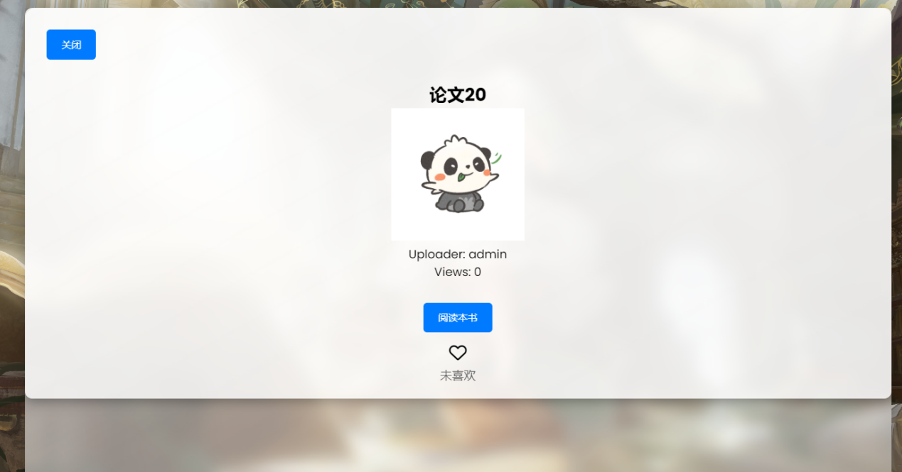

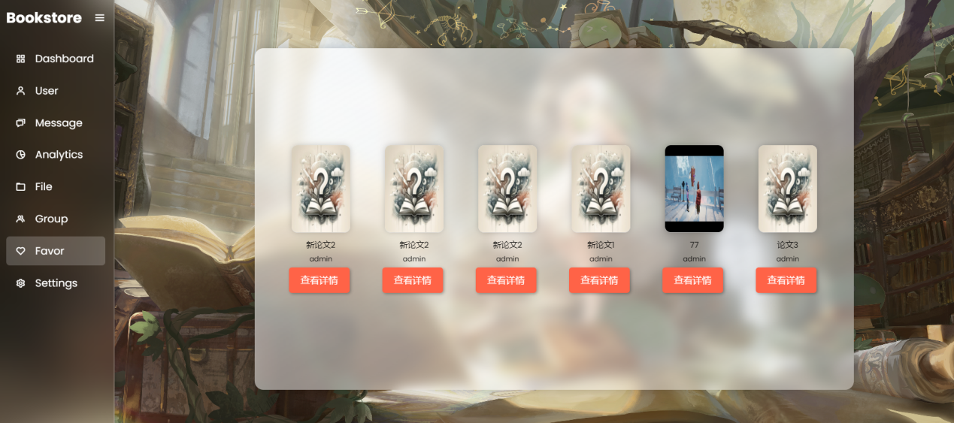

* + 用户可自由更换头像

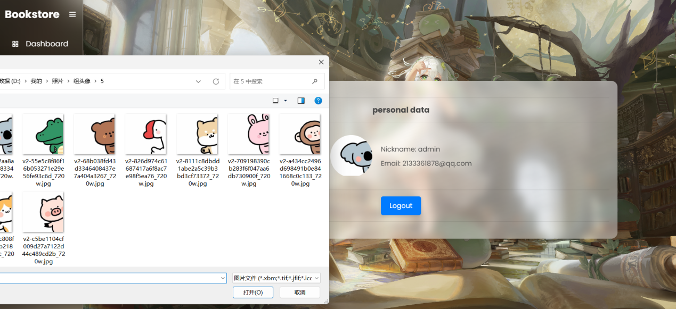

实践环境

语言:java /html/javascript/css

数据库:Oracle 11g

ER图，关系表

ER图：

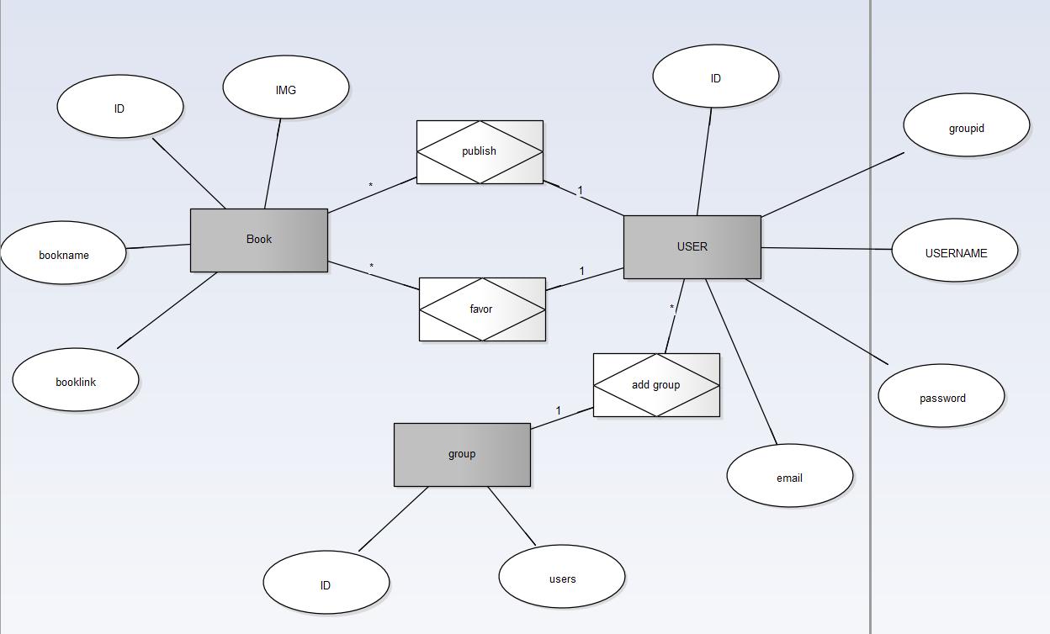

关系表：

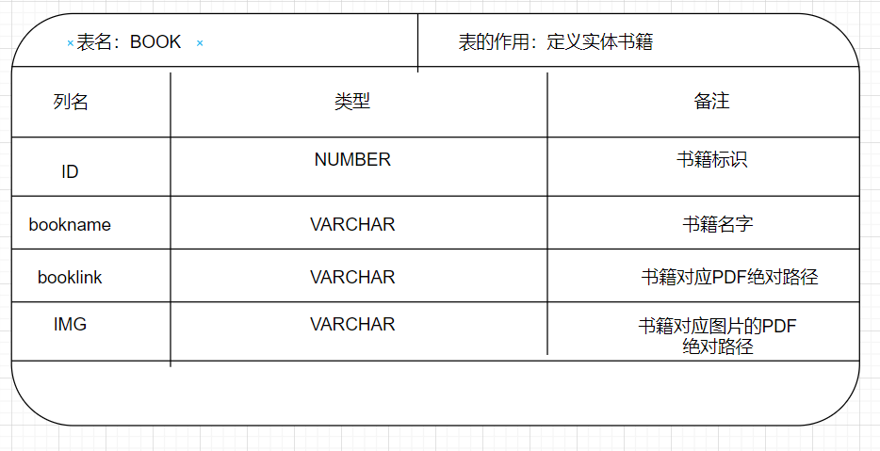

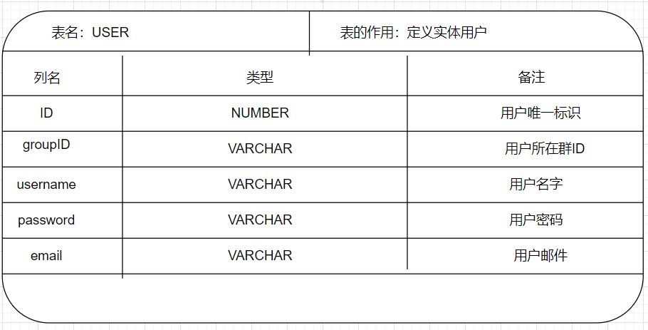

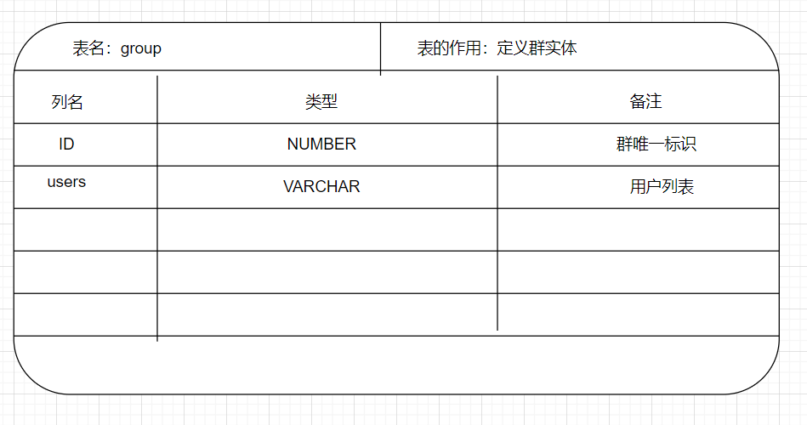

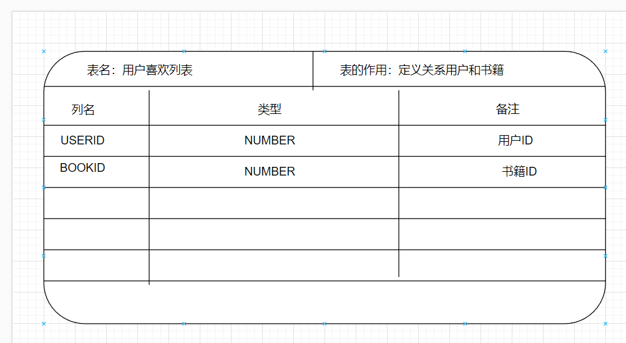

1. 详细设计说明

数据库对象截图

BOOK：

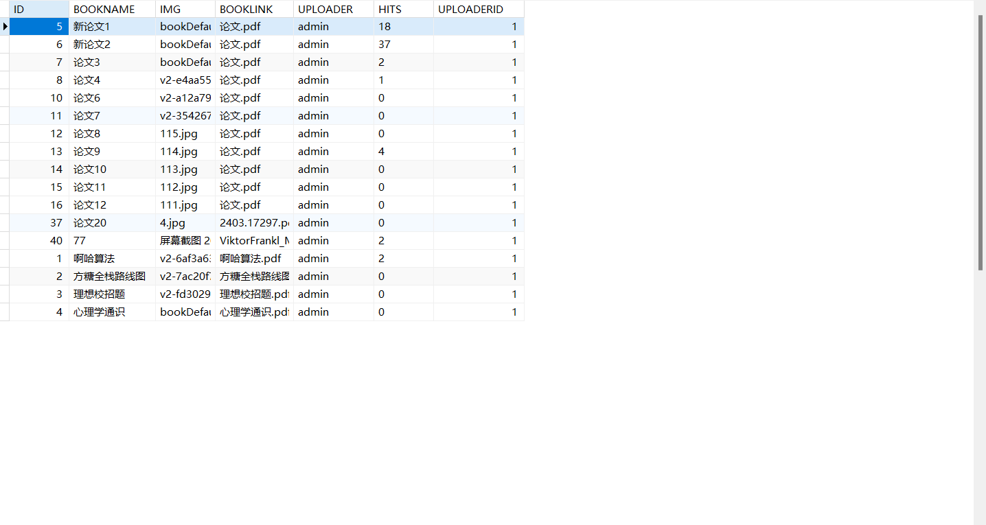

FAVORTABLE:

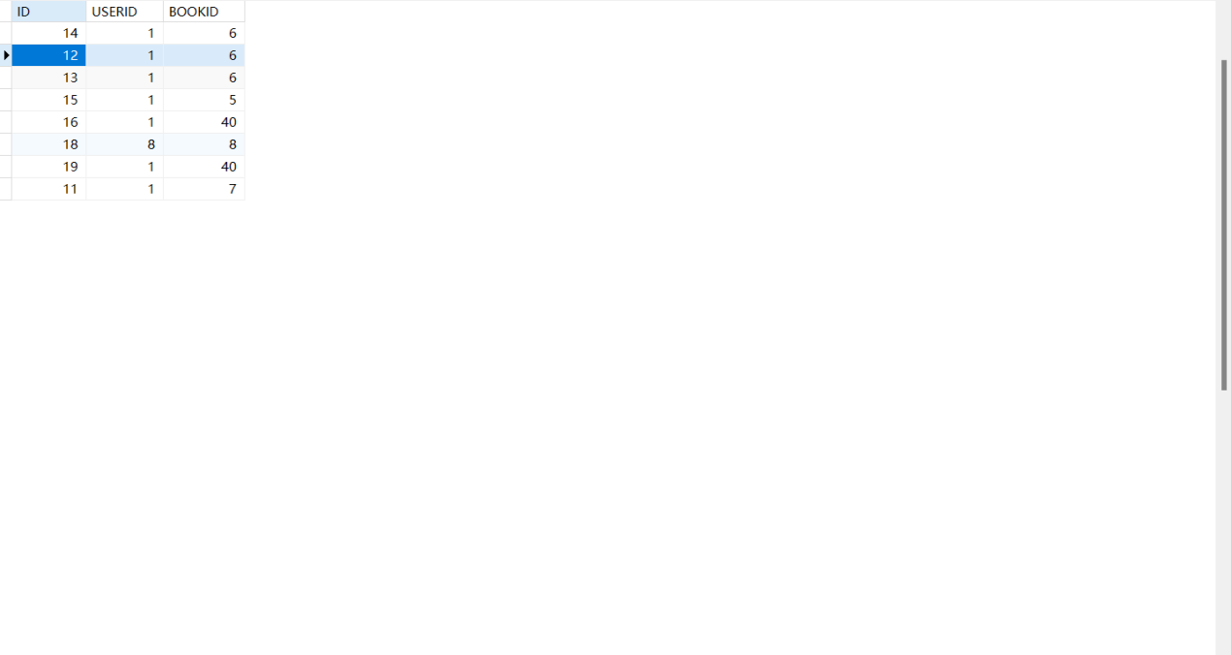

MESSAGETABLE:

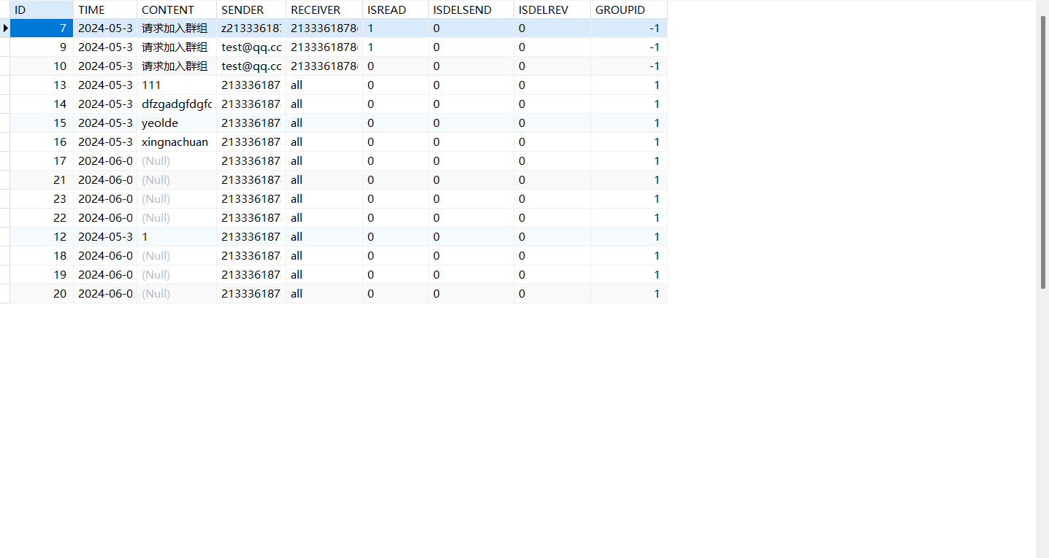

USERTABLE:

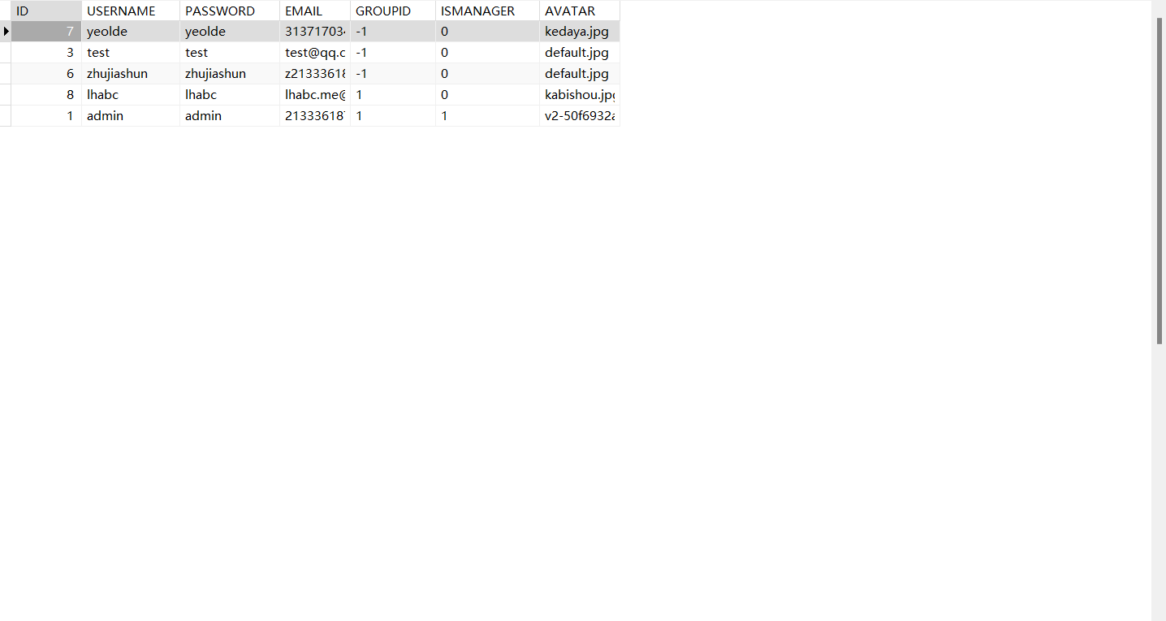

模块主要功能说明，测试及实现界面截图心得体会

1. 前端方面：
   1. 测试在前面给出了，心得主要是样式的实现，需要很扎实的js和css基础，很多想起来简单的效果实现起来并不容易，主要是对数据的合理展示和优化，是前端的核心工作
   2. 主要功能有数据展示，书籍展示，群组分发消息，群发消息等等，每个功能都是基于实际考量的，尽量本着我作为使用者的心态去开发功能，UI也更加友好，使得这套系统可以更加贴近时代需求。
   3. 前端的主要模块和测试及实现都在前面提及了。另外一个点需要提及的是，用electron跨端开发的时候，进程间通信对B/S，C/S混合开发有很好的支持，这样可以极大的复用代码，可以通过识别设备动态的限制功能访问权限。
2. 后端方面：
   1. 在该项目的框架中，主要有以下九个模块：

1. config：该模块主要包含该应用程序的配置文件，用于定义应用的各种配置参数。

2. controllers：该模块负责处理来自客户端的HTTP请求，调用相应的服务层方法处理业务逻辑，然后返回相应的数据给客户端。

3. enums：该模块主要用来定义一些枚举变量来表示返回值以及返回状态。

4. exception：该模块负责定义应用程序中的自定义异常类和异常处理机制。

5. Form：表单模块通常用于定义和处理用户输入的数据结构。

6. mapper：该模块负责对象之间的映射和转换。它用于将数据库中的数据记录转换为Java对象。

7. pojo：该模块用于定义实体对象。

8. service：服务模块负责实现应用程序的业务逻辑。

9. vo：vo模块包含值对象类，这些类用于在不同层之间传递数据。

* 1. 后端代码的主要控制逻辑都是在controller实现的，故测试过程中主要针对controller下的代码进行。

测试方法为使用Postman测试工具，通过模拟HTTP请求来对controller进行集成测试，验证多个API端点的交互和整体行为。Postman通过其直观的界面和强大的自动化功能，可以很方便我们进行集成测试。

* 1. 后端主要采用spring boot + MyBatis-Plus框架进行构建。

Spring boot通过自动配置和内嵌服务器，能够快速启动和部署应用程序，帮助我们减少配置工作。

MyBatis-Plus提供代码生成器，可以自动生成实体类、Mapper接口、Service接口和实现类，减少我们编写代码的工作量。同时为我们提供了很多接口插件，例如内置的分页插件，方便我们进行分页查询。

1. 、数据库方面：
2. 首先在建表之前，我们先是创建了一个新的表空间，然后我们创建了一个新的用户链接到新的表空间上。同时我们也给用户赋了一些必要的权限。
3. 表的设计主要包括四个表：book、favortable、messagetable、usertable，分别表示书籍表、用户喜欢表、消息表和用户实体表。

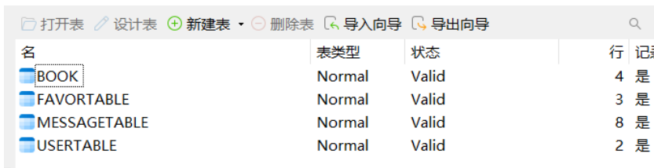

以上所有表中都具有一个名为ID的主键，在Oacle11g的数据库中是不能够直接设置主键自动递增，故我们需要通过序列加触发器的形式来实现逐渐递增。

外键设计：

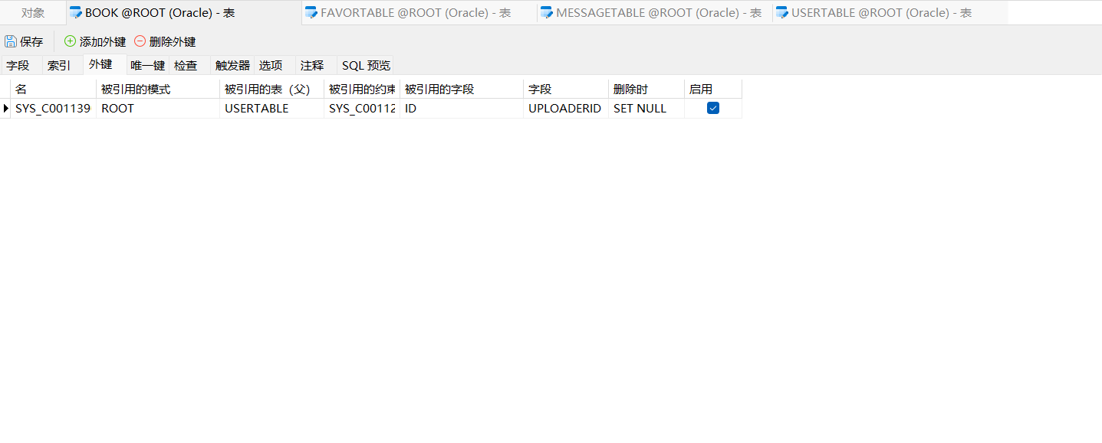

序列设计：

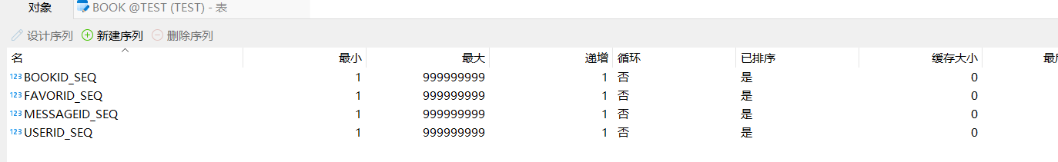

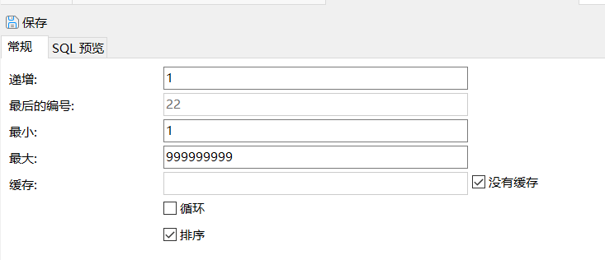

触发器设置：

